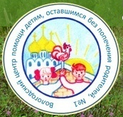 Дела
семейные
Семья – это счастье, семья – это дом.
Где любят и ждут, и не помнят о злом!

Газета БУ СО ВО «Вологодский центр помощи детям, оставшимся без попечения родителей, №1»
№ 10 01.11. 2024

«Поздравляем с заслуженной наградой!»
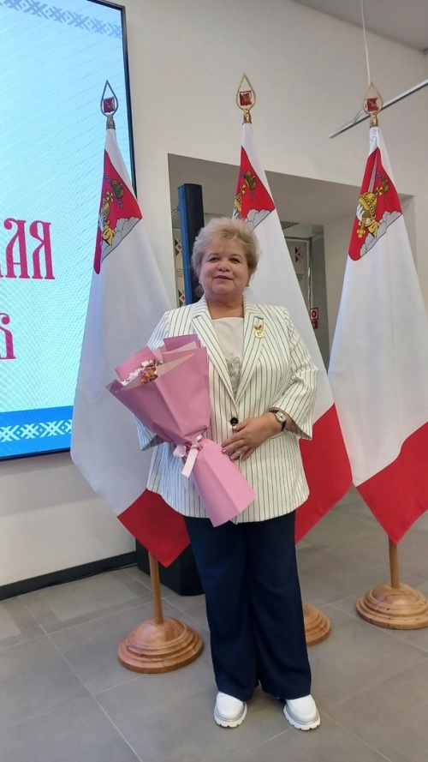
Директор Вологодского центра помощи детям №1 Наталья Шамахова отмечена медалью «За заслуги перед Вологодской областью».
Наталья Николаевна – настоящий профессионал. Ее стаж работы – 38 лет. Свою трудовую деятельность она начала учителем русского языка и литературы в Туровецкой школе Междуреченского района. А с 1994 года Наталья Николаевна трудится в Вологодском центре помощи детям и уже 17 лет руководит учреждением.
За 30 лет работы Наталья Николаевна внесла огромный вклад в развитие центра. Ее любят дети, уважают коллеги.
Под руководством Натальи Николаевны создана региональная модель сопровождения выпускников и подготовки детей-сирот к самостоятельной жизни. Этот опыт признан на всероссийском уровне, имеет высокую оценку коллег из многих субъектов России.
Проект «Попутный ветер» стал лидером всероссийских профессиональных конкурсов и форумов. В его рамках выпускники центра помощи детям становятся социальными гидами и наставниками для подростков.
Это лишь малая часть того, чего добилось учреждение под руководством Натальи Николаевны.
Учреждение по праву гордится своими выпускниками, восхищается достижениями детей, делится опытом, и все благодаря грамотному руководству и слаженной работе команды центра.

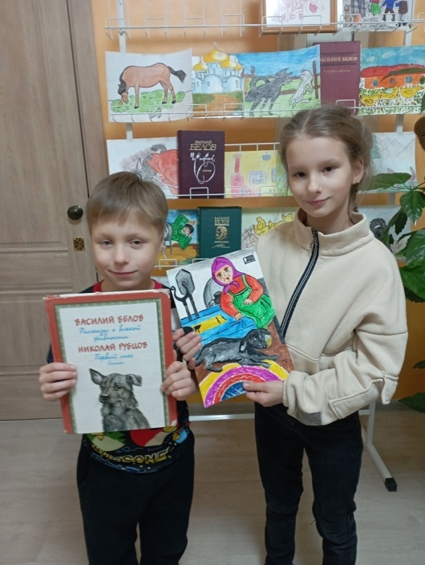
«Читаем, думаем, рассуждаем…»

Дан старт XI Всероссийским Беловским чтениям!
23 октября исполняется 92 года со дня рождения замечательного вологодского писателя Василия Белова. Ежегодно в его честь проводятся Беловские чтения, которые посвящены жизни и творчеству этого выдающегося автора. Это событие не только дань уважения нашему великому земляку, но и важный шаг в сохранении и популяризации русской литературы и культуры.
В рамках чтений организуются литературные марафоны, научные семинары, круглые столы, конкурсы, выставки, спектакли и экскурсии, Беловские диктанты для школьников и взрослых. В форуме принимают участие ведущие учреждения культуры и образования региона.
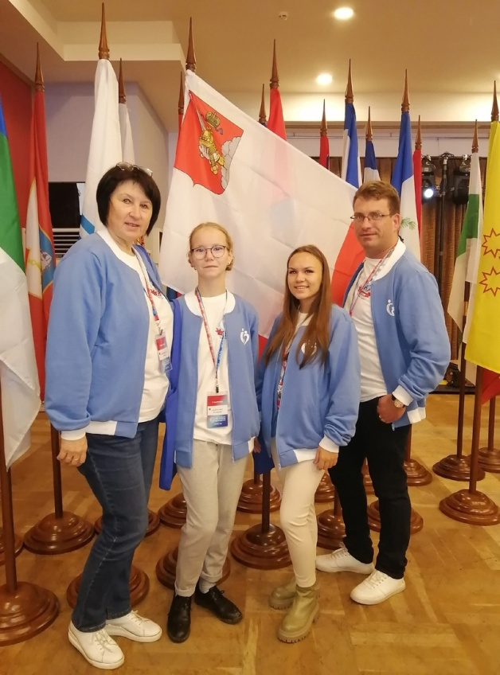
Накануне воспитанники познакомились с жизнью писателя и прочитали рассказы из его известного сборника для детей «Рассказы о всякой живности». Творчество нашего земляка-писателя вызвало у детей искренний интерес, и они с радостью выразили свои эмоции через рисунки.
«Мы нужны друг другу»

Делегация Вологодской области приняла участие в V Всероссийском форуме выпускников детских домов «Мы нужны друг другу» с 8 октября по 10 октября 2024 года. В составе делегации - Прокофьева Галина Анатольевна, руководитель Ресурсного центра по сопровождению выпускников всех форм попечения "Перекресток", Морев Иван – председатель общественного объединения «Совет выпускников» БУ СО ВО «Вологодский центр помощи детям, оставшимся без попечения родителей, №1», наставник и социальный гид; выпускница Вологодского центра помощи детям №1- Машанова Наталья; выпускница замещающей семьи – Некрасова Елизавета.
Форум прошел при поддержке Минпросвещения России и Росмолодежи. В нем приняло участие более 350 участников со всей страны (85 регионов) – выпускников и сотрудников детских домов, педагогов, психологов, представителей федеральных органов исполнительной власти, экспертов в сфере поддержки детей-сирот.
На Форуме участники обсуждали вопросы развития наставничества в сфере поддержки и профессионального сопровождения детей-сирот, вовлечения воспитанников и выпускников детских домов в добровольчество.
Участники готовили предложения по совершенствованию нормативно- правовой базы, повышению эффективности методов организации просветительской работы в организациях для детей-сирот и социально значимых инициатив в целях социальной адаптации детей сирот. Особое внимание в программе уделено обмену региональным опытом помощи фронту, поддержки военнослужащих и жителей пострадавших районов.
Значимым событием для учреждения стала возможность представления практического опыта на профессиональной площадке: «Стандарты сопровождения выпускников организаций для детей-сирот, детей, оставшихся без попечения родителей, и лиц из их числа. Опыт апробации».
Модераторы площадки: Семья Галина Владимировна, доктор психологических наук, профессор Московского государственного психолого- педагогический университета;
Бобылева Ирина Анатольевна, кандидат педагогических наук, аналитик ФГБУ «Центр защиты прав и интересов детей»;
Меркуль Ирина Анатольевна, кандидат психологических наук, кафедра «Возрастная психология им. профессора Л.Ф. Обуховой Московского государственного психолого-педагогический университета.
Вологодская область в течение 2024 года стала площадкой для проведения апробации по разработке 2 стандартов:
- подготовки к самостоятельной жизни детей-сирот и детей, оставшихся без попечения родителей (воспитанников) организаций для детей-сирот, оставшихся без попечения родителей;
- сопровождения выпускников организаций для детей – сирот и семейных форм воспитания по завершению попечительства.
Апробация показала, что внедрение данных нормативов своевременно и имеет актуальное значение для выработки единых подходов в организации деятельности специалистов и учреждений.
К ключевым идеям реализации стандартов относится:
- преемственность в работе с воспитанником и выпускником;
- наличие единых методик социально-психологического обследования воспитанников на этапах подготовки и выхода в самостоятельную жизнь;
- единые требования для всех организаций по подготовке воспитанников и сопровождению выпускников.
Свой кейс жизненного становления представила на профессиональной площадке выпускница центра Машанова Наталья. В своем выступлении Наташа сделала акцент на значимость подготовки к выходу из учреждения и сопровождения в период становления в самостоятельной жизни. Большую роль в жизненном и профессиональном становлении имеют значимые люди: педагог-куратор, который находится на постоянной связи и наставник, которая оказывает любую поддержку. Благодаря профессиональному опыту специалистов сопровождения получена квартира.
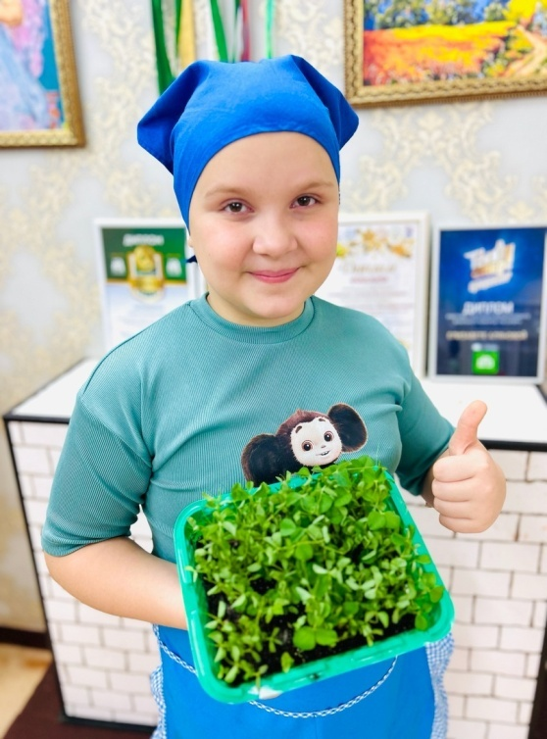
Участие в Форуме позволяет научиться новому, а затем применить полученные знания на практике в нашем регионе.
«Огород на подоконнике»
Месяц назад состоялось торжественное открытие агрогруппы в нашем Центре в рамках проекта «Инженерия, автоматизация и робототехника. Умная теплица».
Наши ребята уже не первый раз собирают урожай полезной микрозелени. Микрозелень — это молодые проростки овощей, злаков и пряных трав, которые находятся в стадии зародышевого листка (семядоли) и имеют 1-2 настоящих листа. Высота таких растений составляет 5-15 см.
Таким образом можно вырастить все, что угодно: лук, петрушку, кинзу, подсолнечник, кориандр, горчицу, дайкон, кресс-салат, сою, брокколи, горох, чечевицу, гречку, люцерну, шпинат, огуречную траву и другие культуры. Они обладают слегка изменённым вкусом исходного растения. Например, микрозелень редиса по вкусу напоминает редис, а молодые ростки подсолнечника похожи на семечки.
Изначально микрозелень была частью рациона космонавтов, но в 80-е годы она приобрела популярность в Калифорнии. Секрет необыкновенной пользы микрозелени заключается в том, что во время прорастания клетки активно делятся, и в ростках накапливаются все необходимые питательные вещества. Хрустящие зеленые ростки могут стать полезным гарниром для любого блюда, кроме того их можно добавлять в различные блюда: миниатюрная красота микрозелени добавляет шарма.
Наши ребята не стали упускать возможность насладиться вкусом свежих овощей, пока сезон не закончился. Они приготовили салат с микрозеленью — простое, вкусное и очень полезное блюдо!

